RECOMENDACIÓN UIT-R BT.470-4*
SISTEMAS DE TELEVISIÓN
(Cuestión UIT-R 1/11)

(1970-1974-1986-1994-1995)
Rec. UIT-R BT.470-4

La Asamblea de Radiocomunicaciones de la UIT,
considerando
a) que numerosos países han establecido servicios satisfactorios de radiodifusión de televisión en blanco y negro a base del sistema de 525 líneas o del sistema de 625 líneas;
b) que varios países han establecido (o están estableciendo) servicios satisfactorios de radiodifusión de televisión en color a base de los sistemas NTSC, PAL o SECAM;
c) que el uso de señales componentes de vídeo, compuestas de una señal de luminancia y dos señales de diferencia de color con compresión temporal y multiplexación por distribución de tiempo, puede ofrecer ventajas para la calidad de la imagen, usando nuevos tipos de receptores de televisión;
d) que de multiplicarse el número de sistemas, se producirán mayores complicaciones en lo que respecta al intercambio de programas,

recomienda
1 que los países que deseen establecer un nuevo servicio de televisión en blanco y negro, den preferencia al sistema de 525 líneas o al de 625 líneas, de conformidad con las especificaciones contenidas en el Anexo 1;
2 que para los sistemas de televisión en blanco y negro de 625 líneas se de preferencia a las características de vídeo indicadas en la Recomendación UIT-R BT.472;
3 que los países que deseen iniciar un servicio de televisión en color den preferencia a uno de los sistemas definidos en el Anexo 1. Sin embargo, se pueden considerar otros sistemas basados en el uso de componentes de vídeo definidas en la Recomendación UIT-R BO.650 para la radiodifusión por satélite.
NOTA 1 – Las ediciones de los Volúmenes del ex CCIR anteriores a 1986 y en particular la de 1982, contienen una completa descripción del sistema E utilizado en Francia hasta 1984 y del sistema A utilizado en el Reino Unido hasta 1985.

ANEXO 1
Características de los sistemas de televisión
En los cuadros que figuran a continuación, y que se incluyen para conocimiento, figuran ciertos detalles relativos a distintos sistemas de televisión que se utilizaban cuando se reunió la XVII Asamblea Plenaria del CCIR, Düsseldorf, 1990.
En el Apéndice 1 aparece una lista de países y zonas geográficas y de sistemas de televisión utilizados.
En el Apéndice 2 figuran las especificaciones del sistema de televisión en color SECAM IV, todavía en fase de estudio.
En los Informes 406 y 407 (XII Asamblea Plenaria, Nueva Delhi, 1970) se pueden encontrar datos sobre los resultados de las pruebas comparativas de laboratorio realizadas en el periodo 1963-1966 por organismos de radiodifusión, administraciones y organizaciones industriales con diversos sistemas de televisión en color, y se indican los principales parámetros.
Todos los sistemas de televisión a los que se hace referencia en el presente anexo, utilizan un formato de imagen (anchura/altura) de 4/3; una secuencia de exploración de izquierda a derecha y de arriba a abajo; una relación de entrelazado de 2/1, obteniéndose una frecuencia de imagen (número de imágenes por segundo) equivalente a la mitad de la frecuencia de trama. Todos los sistemas pueden funcionar cualquiera que sea la frecuencia de alimentación.

CUADRO 1
Características básicas de señales de vídeo y señales de sincronismo

 |  | Sistema
N.° | Características | M | N(1) | B, G | H | I | D, K | K1 | L | Rec. UIT-R  BT.472(2)
1 | Número de líneas por imagen (cuadro) | 525 | 625 | 625 | 625 | 625 | 625 | 625 | 625 | 625
2 | Frecuencia de trama (valor nominal) (número de tramas/s)(3) | 60  (59,94) | 50 | 50 | 50 | 50 | 50 | 50 | 50 | 50
3 | Frecuencia de línea ƒH y tolerancia en funcionamiento no sincronizado (Hz)(3), (4) | 15 750  (15 734,264  ± 0,0003%) | 15 625  ± 0,15%  (± 0,00014%) | 15 625(5)  ± 0,02%  (± 0,0001%) | 15 625  ± 0,02%  (± 0,0001%) | 15 625  ± 0,00002%(6) | 15 625(5)  ± 0,02%  (± 0,0001%) | 15 625  ± 0,02%  (± 0,0001%) | 15 625  ± 0,02%  (± 0,0001%) | 15 625  ± 0,02%  (± 0,0001%)
3 a) | Porcentaje máximo de variación de la frecuencia de línea (%/s) válido para la transmisión en blanco y negro(7), (8) | 0,15 |  | 0,05 | 0,05 | 0,05 | 0,05 | 0,05 | 0,05
 | Niveles nominales y niveles de cresta de la señal compuesta de vídeo (%) (véase la Fig. 1)
 | Nivel de supresión (nivel de referencia) | 0 | 0 | 0 | 0 | 0 | 0 | 0 | 0
 | Nivel máximo del blanco | 100 | 100 | 100 | 100 | 100 | 100 | 100 | 100
4(9) | Nivel de sincronismo | – 40 | – 40  (– 43) | – 43 | – 43 | – 43 | – 43 | – 43 | – 43
 | Diferencia entre los niveles de negro y de supresión | 7,5 ± 2,5(10) | 7,5 ± 2,5  (0) | 0 | 0 | 0 | 0-7 | 0 (color)  0-7 (b/n) | 0 (color)  0-7 (b/n)
 | Nivel de cresta, señal de crominancia inclusive | 120 |  | 133(11) |  | 133 | 115(12) | 115(12) | 124(12)
5 | Gamma supuesta de la pantalla para la que  se hace la corrección previa de la señal en blanco y negro | 2,2 | 2,2  (2,8) | 2,8(13) |  |  |  |  |  | (14)
6 | Anchura de banda nominal de vídeo (MHz) | 4,2 | 4,2 | 5 | 5 | 5,5 | 6 | 6 | 6 | 5,0 ó  5,5 ó  6,0
7 | Sincronismo de línea | Véase el Cuadro 1-1
8 | Sincronismo de trama | Véase el Cuadro 1-2
Notas relativas al Cuadro 1:
(1) Los valores entre paréntesis se aplican a la combinación N/PAL utilizada en Argentina.
(2) Las cifras se incluyen para comparación.
(3) Los valores entre paréntesis se refieren a la transmisión en color.
(4) Para obtener la máxima ventaja del funcionamiento con desplazamiento de precisión en las redes de televisión se puede necesitar una estabilidad de 2 × 10–7, cuando la señal interferente caiga en el margen superior de vídeo (mayor a 2 MHz) de la señal deseada.
(5) El valor exacto de la tolerancia de la frecuencia de línea, en caso de modificación de la referencia de sincronización, exige nuevo estudio.
(6) Si se modifica la referencia de sincronización, puede admitirse una tolerancia de 15 625 ± 0,02%.
(7) Estos valores no son válidos cuando cambia la referencia de sincronización.
(8) Para definir el porcentaje de variación máximo de frecuencia de línea válido para la transmisión en color, es necesario un nuevo estudio. En el Reino Unido y en Japón es de 0,1 Hz/s.
(9) También es normal definir las amplitudes características de la señal de televisión de 625 líneas del modo siguiente:
Nivel de sincronismo = 0
Nivel de supresión = 30
Nivel máximo del blanco = 100
Para esta escala el nivel máximo, incluyendo la señal de crominancia, para los sistemas D, K/SECAM equivale a 110,7. De acuerdo con las prácticas corrientes en los estudios, el nivel de cresta de blanco – 100 corresponde a 1,0 V medida a través de una terminación de 75 Ω.
(10) En Japón se utilizan valores de .
(11) Los valores se aplican a la señal PAL.
(12) Los valores se aplican a la señal SECAM. Para intercambio de programas, el valor es 115.
(13) Valor supuesto para gamma total de aproximadamente 1,2. La gamma del tubo de imagen se define como la pendiente de la curva que representa el logaritmo de la luminancia reproducida en función del logaritmo de la tensión de la señal de vídeo cuando se regula el mando de luminosidad del receptor de manera que esta curva sea lo más rectilínea posible en una gamma de luminancia correspondiente a un contraste de al menos 1/40.
(14) En la Recomendación UIT-R BT.472 se da un valor gamma para la señal vídeo de aproximadamente 0,4.

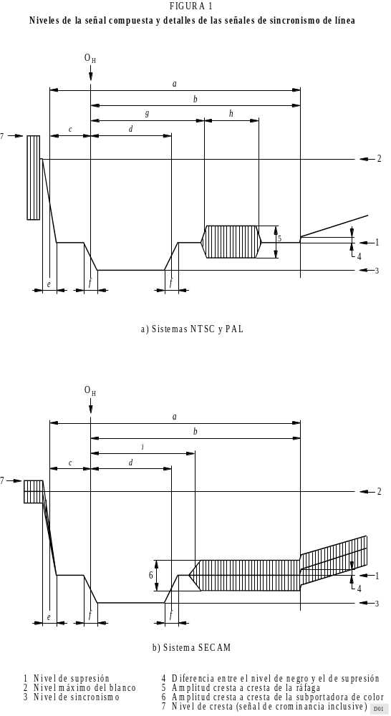
FIGURE 1/BT.470-1...[D01] = PAGE PLAINE
CUADRO 1-1
Detalles de las señales de sincronismo de línea (véase la Fig. 1)
Duraciones propias de los diferentes sistemas (medidas entre los puntos
situados a amplitud-mitad de los frentes considerados)

Símbolo | Características | M(1) | N(2) | B, G, H, I,  D, K, K1, L  (véase también la  Rec. UIT-R BT.472)
H | Periodo nominal de línea (μs) | 63,492  (63,5555) | 64 | 64(3)
a | Duración de la señal de supresión de línea (μs) | 10,2 a 11,4(4)  (10,9 ± 0,2) | (10,24 a 11,52  (12 ± 0,3) | 12 ± 0,3(5)
b | Intervalo entre la referencia de tiempos (OH) y el borde posterior del impulso de supresión de línea (μs) | 8,9 a 10,3  (9,2 a 10,3) | 8,96 a 10,24 (10,5) | 10,5(6)
c | Pórtico anterior (μs) | 1,27 a 2,54  (1,27 a 2,22) | 1,28 a 2,56  (1,5 ± 0,3) | 1,5 ± 0,3(5), (7)
d | Impulso de sincronismo (μs) | 4,19 a 5,71(4)  (4,7 ± 0,1) | 4,22 a 5,76  (4,7 ± 0,2) | 4,7 ± 0,2
e | Tiempo de establecimiento (10 a 90%) de los bordes anteriores del impulso de supresión de línea (μs) | ≤ 0,64  ≤ 0,48 | ≤ 0,64  (0,3 ± 0,1) | 0,3 ± 0,1
f | Tiempo de establecimiento (10 a 90%) de los bordes de los impulsos de sincronismo de línea (μs) | ≤ 0,25 | ≤ 0,25  (0,2 ± 0,1) | 0,2 ± 0,1(8)
(1) Los valores que figuran entre paréntesis se aplican a los sistemas M/NTSC.
(2) Los valores entre paréntesis se aplican al sistema N/PAL utilizado en Argentina.
(3) En Francia y en los países de la OIRT, la tolerancia para el valor instantáneo del periodo de línea es de ± 0,032 μs.
(4) En Japón, los valores indicados entre paréntesis se aplican a las instalaciones de los estudios.
(5) Entre los países que emplean la norma de 625 líneas y el sistema de teletexto B especificado en el Anexo 1 a la Recomendación UIT-R BT.653 para reducir las posibilidades de pérdida de datos, se prefieren los siguientes valores:
a : Duración de la señal de supresión de línea: μs
c : Pórtico anterior: μs.
(6) Valor medio calculado para información. Para el sistema I, el valor es de 10,4.
(7) Para el sistema I, los valores son 1,65 ± 0,1.
(8) Para el sistema I, los valores son 0,25 ± 0,05.

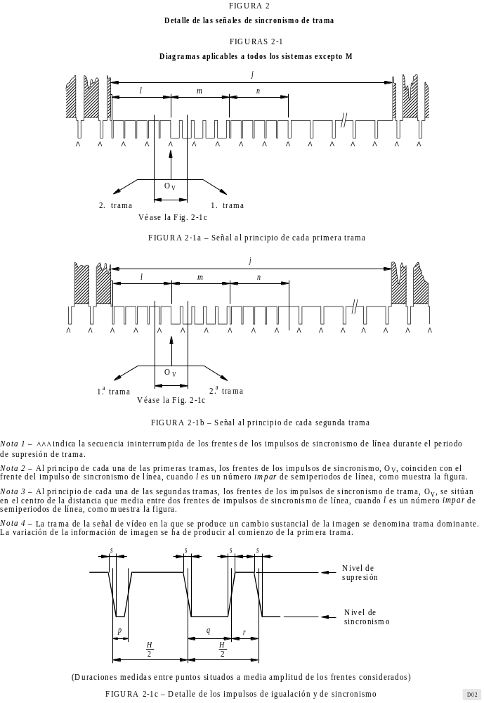
FIGURE 2-1/BT.470-1...[D02] = PAGE PLAINE

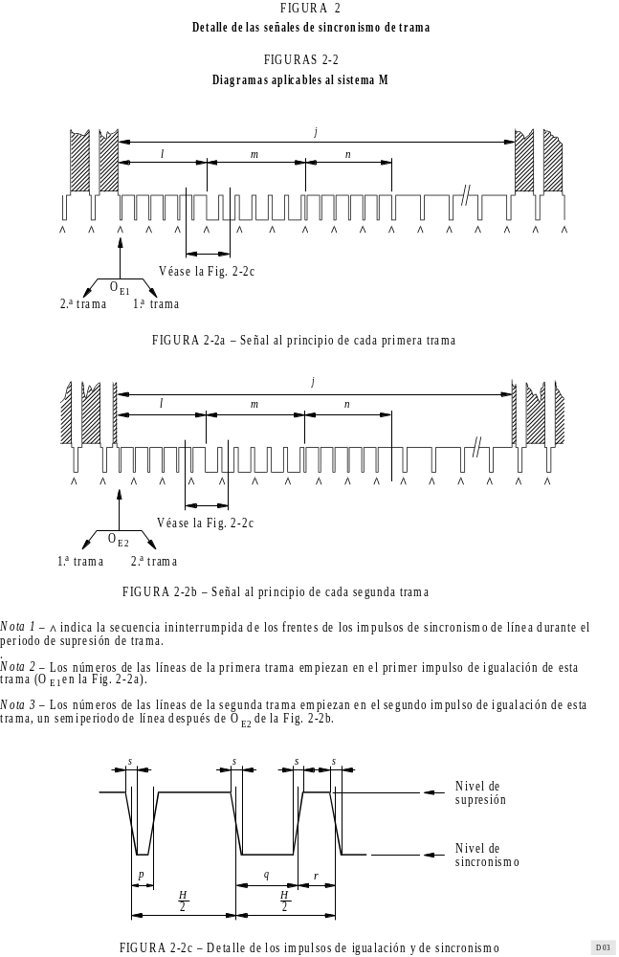
FIGURE 2-2/BT.470-1...[D03] = PAGE PLAINE
CUADRO 1-2
Detalles de las señales de sincronismo de trama (véase la Fig. 2)
Duraciones propias de los diferentes sistemas (medidas entre los puntos
situados a amplitud-mitad de los frentes considerados)

Símbolo | Características | M | N(1) | B, G, H, I, D,  K,K1, L  (véase también la  Rec. UIT-R BT.472)
ν | Periodo de trama (ms) | 16,667(2)  (16,6833) | 20 | 20
j | Intervalo de supresión de trama (para H y a, véase el Cuadro 1-1) | (19 a 21) H + a(3) | (19 a 25) H + a  (25 H + a) | 25 H + a
j′(4) | Tiempo de establecimiento (10 a 90%) de los frentes de los impulsos de supresión de trama (μs) | ≤ 6,35 | ≤ 6,35  (0,3 ± 0,1) | 0,3 ± 0,1
k(4) | Intervalo entre el borde anterior del intervalo de supresión de trama y el borde anterior del primer impulso de igualación (μs) | (1,5 ± 0,1) |  | 3 ± 2(5) (sistemas B/SECAM, G/SECAM, D, K, K1 y L  solamente: no se  hace referencia en la Rec. UIT-R BT.472)
l | Duración de la primera secuencia de impulsos de igualación | 3 H | 3 H  (2,5 H) | 2,5 H
m | Duración de la secuencia de impulsos de sincronismo | 3 H | 3 H  (2,5 H) | 2,5 H
n | Duración de la segunda secuencia de impulsos de igualación | 3 H | 3 H  (2,5 H) | 2,5 H
p | Duración del impulso de igualación (μs) | (2,3 ± 0,1)(6) | 2,30 a 2,56  (2,35 ± 0,1) | (2,35 ± 0,1)
q | Duración del impulso de sincronismo de trama (μs) | 27,1  (valor nominal) | 26,52 a 28,16  (27,3) | 27,3(7)  (valor nominal)
r | Intervalo entre los impulsos de sincronismo de trama (μs) | (4,7 ± 0,1) | 3,84 a 5,63  (4,7 ± 0,2) | (4,7 ± 0,2)(8)
s | Tiempo de establecimiento (10 a 90%) de los impulsos de sincronismo y de igualación (μs) | ≤ 0,25 | ≤ 0,25  (0,2 ± 0,1) | (0,2 ± 0,1)(9)
(1) Los valores entre paréntesis se aplican al sistema N/PAL utilizado en Argentina.
(2) El valor entre paréntesis se aplica al sistema M/NTSC.
(3) El valor se utiliza en Japón
donde ν es el periodo de trama.
(4) No se indica en la figura.
(5) Este valor hay que especificarlo posteriormente con más precisión.
(6) En el Japón se utiliza también la especificación siguiente:
Un impulso de igualación tiene de 0,45 a 0,5 veces el área de un impulso de sincronismo de línea.
(7) Para el sistema I: 27,3 ± 0,1.
(8) Para el sistema I: 4,7 ± 0,1.
(9) Para el sistema I: 0,25 ± 0,05.

CUADRO 2
Características de la señal vídeo para la televisión en color

N.° | Características | Sistema de televisión en color
 |  | M/NTSC | M/PAL | B, D, G, H, N/PAL | I/PAL | B, D, G, H, K, K1, L/SECAM | N/PAL(1)
2.1 | Coordenadas de cromaticidad (CIE, 1931) admitidas para los colores primarios del receptor | x y  Rojo 0,67 0,33  Verde 0,21 0,71  Azul 0,14 0,08 |  |  | x y  Rojo 0,64 0,33  Verde 0,29 0,60  Azul 0,15 0,06 (2)
2.2 | Coordenadas de cromaticidad en el caso de señales primarias iguales, es decir, = = | Iluminante C  x = 0,310  y = 0,316  (3) |  | Iluminante D65  x = 0,313  y = 0,329  (2)
2.3 | Valor admitido de gamma del receptor para el que se realiza la precorrección de las señales primarias (4) | 2,2 | 2,8
2.4 | Señal de luminancia | = 0,299 + 0,587 + 0,114 (5)  , et son las señales primarias con precorrección gamma (6)
2.5 | Señales de crominancia (diferencia de color) | = – 0,27 – +  + 0,74 –  = 0,41 – +  + 0,48 – | = 0,493 –  = 0,877 – |  |  | = –1,902 –  = 1,505 –
2.6 | Atenuación de las señales de diferencia de color | dB MHz | dB MHz | dB MHz |  | dB MHz  Sin tener en cuenta  la precorrección de  baja frecuencia (7) | dB MHz
Véanse las notas en la última página del Cuadro 2.

CUADRO 2 (Continuación)

N.° | Características | Sistema de televisión en color
 |  | M/NTSC | M/PAL | B, D, G, H, N/PAL | I/PAL | B, D, G, H, K, K1, L/SECAM |  |  | N/PAL(1)
2.7 | Precorrección de baja frecuencia de las señales de diferencia de color |  |  |  |  |  |  | Para señales sinusoidales:  = ABF (ƒ)  = ABF (ƒ)  ƒ: frecuencia de la señal (kHz)  ƒ1 = 85 kHz  (Véase la Fig. 6 para la (8) respuesta en amplitud)
2.8 | Error de coincidencia  en el tiempo entre las señales de luminancia  y de crominancia (μs) | < 0,05  No comprende la precorrección de la respuesta del receptor
2.9 | Ecuación de la señal cromática compuesta | EM = +  + sen (2n + 33°) +  + cos (2n + 33°)  en donde:  , véase el N.° 2.4  y , véase  el N.° 2.5  , véase el N.° 2.11  (Véase también la Fig. 4a) | EM = + sen 2n ± cos 2n  en donde:  , véase el N.° 2.4  y , véase el N.° 2.5  , véase el N.° 2.11  El signo de la componente es el mismo que el de la ráfaga de subportadora (variando en cada línea) (véanse el N.° 2.16 y la Fig. 4b) |  |  |  |  | EM = + G cos 2π  o EM = + G cos 2π  alternativamente de línea en línea en donde:  , véase el N.° 2.4  y , véase el N.° 2.11  y , véase  el N.° 2.12  y , véase el N.° 2.7  G, véase el N.° 2.13
2.10 | Tipo de modulación  de la subportadora  de crominancia | Modulación de amplitud con portadora suprimida de dos subportadoras en cuadratura |  |  |  |  | Modulación de frecuencia
Véanse las notas en la última página del Cuadro 2.

CUADRO 2 (Continuación)

N.° | Características | Sistema de televisión en color
 |  | M/NTSC | M/PAL | B, D, G, H, N/PAL | I/PAL |  | B, D, G, H, K, K1, L/SECAM |  |  |  | N/PAL(1)
2.11 | Frecuencia de la subportadora de crominancia  a) Valor nominal y tolerancia (Hz) | 3 579 545 ± 10 | 3 579 611,49 ± 10 | 4 433 618,75 ± 5 | 4 433 618,75 ± 1(9), (10) |  | = 4 406 250 ± 2 000  = 4 250 000 ± 2 000  (11) |  |  |  | 3 582 056,25 ± 5
 | b) Relación entre la frecuencia de la subportadora de crominancia  y la frecuencia de línea |  |  |  |  | Subportadora no modulada  al comienzo de la línea  282 para  272 para (12)
2.12 | Anchura de banda de las bandas laterales de crominancia (modulación en cuadratura de la subportadora) (kHz) |  |  |  |  |  |  | Desviación nominal  D′* = 1  (14) | Desviación máxima
 | o  Excursión de frecuencia de la subportadora de crominancia (modulación de frecuencia de la |  |  |  |  |  | Δ  (15) | 280 ± 9  (± 14) | +350 ± 18  (± 35)  –506 ± 25  (± 50)
 | subportadora) (kHz) |  |  |  |  |  | Δ  (15) | 230 ± 7  (± 11,5) | +506 ± 25  (± 50)  –350 ± 18  (± 35)
Véanse las notas en la última página del Cuadro 2.

CUADRO 2 (Continuación)

N.° | Características | Sistema de televisión en color
 |  | M/NTSC | M/PAL | B, D, G, H, N/PAL | I/PAL | B, D, G, H, K, K1, L/SECAM | N/PAL(1)
2.13 | Amplitud de la subportadora de crominancia |  |  | (16), (17) | (16) | donde la amplitud cresta a cresta, 2M0, es igual  a 23 ± 2,5 % de la amplitud de luminancia (entre el nivel de supresión y el blanco)  y  con = 4 286 kHz y  ƒ: frecuencia instantánea  de la subportadora.  La variación de la frecuencia con relación a su valor nominal debida al desajuste de los circuitos correspondientes, no debiera exceder de ± 20 kHz.  (Véase la Fig. 7 para la respuesta en amplitud)
2.14 | Sincronización de la subportadora de crominancia | Ráfaga de subportadora en  el pórtico posterior de supresión | Ráfaga de subportadora en el pórtico posterior de supresión
 | g) Comienzo de la ráfaga de subportadora (μs)  (véase la Fig. 1a) | 4,71 a 5,71 (Valor nominal 5,3) por lo menos 0,38 μs después del borde posterior del impulso de sincronismo de línea | 5,8 ± 0,1 después de instante OH | 5,6 ± 0,1 después de instante OH  (18)
 | h) Duración de la ráfaga de subportadora (μs)  (véase la Fig. 1a) | 2,23 a 3,11  (9 ± 1 ciclos) | 2,52 ± 0,28  (9 ± 1 ciclos) | 2,52 ± 0,23 (10 ± 1 ciclos) |  |  | 2,51 ± 0,28  (9 ± 1 ciclos)
Véanse las notas en la última página del Cuadro 2.
CUADRO 2 (Continuación)

N.° | Características | Sistema de televisión en color
 |  | M/NTSC | M/PAL |  |  |  | B, D, G, H, N/PAL |  |  |  | I/PAL |  |  |  |  |  | B, D, G, H, K, K1, L/SECAM |  |  | N/PAL(1)
2.15 | Amplitud cresta a cresta de la ráfaga de subportadora de crominancia  (véase la Fig. 1a) (19) | 4/10 de la diferencia entre el nivel de supresión y el nivel de blanco máximo, ± 10% | 3/7 de la diferencia entre el nivel de supresión y el nivel de blanco  máximo ± 10%  Para los sistemas D e I, la tolerancia es ± 3%  (16), (17) (16)
2.16 | Fase de la ráfaga de sub-  portadora de crominancia | 180° con relación  al eje | 135° con relación al eje con el siguiente signo (véase la Fig. 4b)
 | (véase la Fig. 1a) | (véase la Fig. 4a)  En la secuencia |  |  | Número de trama(21)
 |  | NTSC de cuatro  campos de color, el |  | Línea | 1 | 2 |  | 3 | 4 | 5 |  | 6 | 7 | 8
 |  | campo 1 se define  según la nota (20) |  |  | Secuencia de supresión de la ráfaga (véanse las Figs. 5a y 5b)
 |  | (véase también  la Fig. 5c) |  |  | I | II |  | III | IV | I |  | II | III | IV
 |  |  |  | Par  impar | –  + | –  + |  | +  – | +  – | –  + |  | –  + | +  – | +  –
2.17 | Supresión de la ráfaga  de subportadora de crominancia | Después de cada uno de los impulsos de igualación y durante los impulsos anchos de sincronismo de trama en el intervalo de supresión de trama | 11 líneas de la supresión de trama:  260 a 270  522 a 7  259 a 269  233 a 8  (Véase la Fig. 5b) |  |  |  | 9 líneas de la supresión de trama:  líneas 311 a 319 inclusive  623 a 6 inclusive  310 a 318 inclusive  622 a 5 inclusive  (Véase la Fig. 5a) |  |  |  |  |  |  |  |  | a) Desde el borde anterior de la señal de supresión de línea hasta i = 5,6 ± 0,2 (μs) después del instante OH, es decir durante c + i  (véase la Fig. 1b)(22)  b) Durante el intervalo de supresión de trama, con exclusión de las señales de identificación en trama, o en los países en que sea posible, durante todo el intervalo de supresión de la trama (véase el  N.o 2.18)
Véanse las notas en la última página del Cuadro 2.

CUADRO 2 (Continuación)

N.° | Características | Sistema de televisión en color
 |  | M/NTSC | M/PAL | B, D, G, H, N/PAL | I/PAL | B, D, G, H, K, K1, L/SECAM | N/PAL(1)
2.18 | Sincronización de la conmutación de la subportadora de crominancia durante la supresión de línea | Véase el N.° 216.  Para las señales utilizadas en la integración de programas, la tolerancia nominal en la coincidencia entre la subportadora de referencia y los impulsos de sincronización horizontal es 0 ± 40° de la subportadora de referencia | Mediante la componente de la ráfaga de subportadora de crominancia  (véase el N.o 2.16) |  |  | En el sistema SECAM pueden utilizarse uno de estos dos métodos de sincronización de los colores:  – Identificación en línea mediante las señales de referencia de la subportadora de crominancia situadas en el pórtico posterior de supresión de línea(23)  – Identificación en trama mediante señales de identificación que ocupan 9 líneas de la duración de trama:  a) Líneas 7 a 15 en la primera y tercera tramas  b) Líneas 320 a 328 en la segunda y cuarta tramas  (Véase la Fig. 9)(24)  Forma de las señales vídeo correspondientes a las señales de identificación:  Para las líneas –  Forma trapezoidal de variación lineal desde el comienzo de la línea durante 15 ± 5 μs a partir de cero hasta el nivel + 1,25 y después nivel constante en + 1,25 ± 0,06 (± 0,13)  (Véase la Fig. 8)
Véanse las notas en la última página del Cuadro 2.

CUADRO 2 (Continuación)

N.° | Características | Sistema de televisión en color
 |  | M/NTSC | M/PAL | B, D, G, H, N/PAL | I/PAL | B, D, G, H, K, K1, L/SECAM | N/PAL(1)
Para las líneas –
Forma trapezoidal de variación lineal desde el comienzo de la línea durante 18 ± 6 μs (20 ± 10 μs) desde cero hasta el nivel –1,52 y después nivel constante en –1,52 ± 0,07 (± 0,15)
(Véase la Fig. 8)(15)
Amplitud cresta a cresta de las señales de identificación:
Para las líneas :
500 ± 50 mV
Para las líneas :

Si la amplitud de la señal de luminancia (entre el nivel de supresión y de blanco máximo) es igual a 700 mV
Valor máximo de la excursión al transmitir señales de identificación (kHz):
Para las líneas :
+ 350 ± 18
(± 35)
Para las líneas :
– 350 ± 18
(± 35)
(15)
Véanse las notas en la última página del Cuadro 2.

Notas relativas al Cuadro 2:  (1) Estos valores se aplican al sistema N/PAL utilizado en Argentina. En esta última columna se incluyen los valores de N/PAL Argentina que son distintos de los indicados bajo la columna B, G, H, N/PAL.  (2) Para los sistemas SECAM se admite utilizar, provisionalmente, en los aparatos actuales, las siguientes coordenadas de cromaticidad, para los colores primarios y el blanco:  x y  Rojo 0,67 0,33  Verde 0,21 0,71  Azul 0,14 0,08  Blanco 0,310 0,316 (Blanco C)  (3) En Japón, la cromaticidad de los monitores de estudio se ajusta con referencia a un iluminante blanco D a 9 300 K.  (4) Las señales primarias se corrigen de tal manera que la calidad óptima se obtenga con un tubo de imagen cuya característica de transferencia tenga por exponente el valor de gamma indicado.  (5) En ciertos países que utilizan el sistema SECAM y en el Japón se admite que la señal de luminancia no se obtenga a base de las señales primarias, sino como salida directa de un analizador fotoeléctrico independiente.  (6) Para el sistema SECAM se admite utilizar una corrección para disminuir las distorsiones de interferencia entre las señales de luminancia y de crominancia, mediante una atenuación de las componentes de la señal de luminancia en función de la amplitud de las componentes de luminancia en la banda de crominancia.  (7) Este valor será definido posteriormente con mayor precisión.  (8) Las variaciones máximas con relación a la forma nominal de la curva (véase la Fig. 6) no deben ser superiores a ± 0,5 dB en la gama de frecuencias de 0,1 a 0,5 MHz, ni a ± 1,0 dB en la gama de frecuencias de 0,5 a 1,3 MHz.  (9) Cuando la señal procede a una fuente portátil o de ultramar, puede admitirse una tolerancia de ± 5 Hz. Máxima velocidad de la variación de = 0,1 Hz/s.  (10) Tal vez no se mantenga esta tolerancia durante procedimientos de explotación como el «enganche de generadores».  (11) Es conveniente una disminución de la tolerancia.  (12) La fase inicial de la subportadora varía en cada línea, según la siguiente regla:  De una trama a otra, según la ley 0°: 180°: 0°: 180°: etc. y además, de una línea a otra, con arreglo a una de las leyes siguientes:  0°: 0°: 180°: 0°: 0°: 180°: etc.  ó 0°: 0°: 0°: 180°: 180°: 180°: etc. | (13) En la República Popular de China se ha adoptado el valor ± 1 300 kHz.  (14) El valor unidad representa la amplitud de la señal de luminancia entre el nivel de supresión y el nivel del blanco máximo.  (15) Se admite, con carácter provisional, una ampliación de las tolerancias hasta los valores indicados entre paréntesis.  (16) Durante la transmisión de un programa en blanco y negro de una duración significativa, y al objeto de asegurar el funcionamiento satisfactorio del «supresor de color» de los receptores, todas la señales que tengan la misma frecuencia nominal que la subportadora de crominancia y que sean susceptibles de aparecer en el intervalo de supresión de línea, deberán atenuarse al menos 35 dB con respecto al valor cresta a cresta de la ráfaga descrita en el punto 2.15, columna 3, del Cuadro 2, indicada en la referencia 5 de la Fig. 1.  (17) Se acepta con carácter provisional el valor dado en la nota (16).  (18) No se incluye la precorrección del transmisor para el retardo de grupo del receptor.  (19) Para la utilización de circuitos de control automático de ganancia, es importante mantener la relación correcta entre la amplitud de la ráfaga y la amplitud de la señal de crominancia.  (20) La trama 1 de la secuencia de cuatro campos de la señal vídeo NTSC se define por una línea completa entre el primer impulso de igualación y el impulso de sincronización horizontal precedente y un cruce por cero descendente de la subportadora de referencia nominalmente en el punto a 50% del primer impulso de igualación. El cruce por cero de la subportadora de referencia coincidirá nominalmente con el punto a 50% de los bordes anteriores de todos los impulsos de sincronización horizontal para la integración de programas en el estudio.  (21) La trama 1 de la secuencia de 8 tramas de color se define como la trama en la que la fase ϕ de la componente extrapolada (véase N.° 2.5 del Cuadro 2) de la ráfaga de vídeo en el punto situado a media amplitud del frente anterior del impulso de sincronismo de la línea 1, está dentro del margen – 90° ≤ ϕ < 90°.  (22) El valor de la tolerancia será definido ulteriormente con más precisión.  (23) El método de identificación en línea es preferible, pues permitirá llegar más tarde a acuerdos sobre la supresión de las señales de identificación en trama en los intercambios internacionales de programas. No obstante, a falta de tales acuerdos, se supone que las señales que satisfacen la norma SECAM están provistas de estas señales de identificación.  En Francia, un decreto de 14 de marzo de 1978, estipula que los receptores de televisión en color, en venta desde el 1 de diciembre de 1979, tienen forzosamente que emplear el método de identificación en línea en la decodificación.  (24) El orden en que se presentan las señales de identificación DR* y DB* en las cuatro tramas de un ciclo completo, indicado en la Fig. 9, está de acuerdo con las disposiciones de la Recomendación UIT-R BR.469.

CUADRO 3
Características de las señales radiadas (en blanco y negro y en color)

N.° | Características | M | N(1) | B, G | H | I | D, K | K1 | L
 | Separación de frecuencias (véase la Fig. 10)
1 | Anchura de banda nominal del radiocanal (MHz) | 6 | 6 | B:7  G:8 | 8 | 8 | 8 | 8 | 8
2 | Separación de la portadora de sonido con relación a la de la imagen (MHz) | + 4,5(2) | + 4,5 | + 5,5  ± 0,001  (3), (4), (5), (6) | + 5,5 | + 5,9996  ± 0,0005(7) | + 6,5  ± 0,001 | + 6,5 | + 6,5(8)
3 | Extremo más próximo del canal referido a la portadora de vídeo (MHz) | –1,25 | –1,25 | –1,25 | –1,25 | –1,25 | –1,25 | –1,25 | –1,25
4 | Anchura nominal de la banda lateral principal (MHz) | 4,2 | 4,2 | 5 | 5 | 5,5 | 6 | 6 | 6(8)
5 | Anchura nominal de la banda lateral parcialmente suprimida (MHz) | 0,75 | 0,75 | 0,75 | 1,25 | 1,25 | 0,75 | 1,25 | 1,25
6 | Mínima atenuación de la banda lateral parcialmente suprimida (dB en MHz)(9) | 20 (–1,25)  42 (–3,58) | 20 (–1,25)  42 (–3,5) | 20 (–1,25)  20 (–3,0)  30 (– 4,43)  (10) | 20 (–1,75)  20 (–3,0) | 20 (–3,0)  30 (– 4,43) | 20 (–1,25)  30 (– 4,33  ± 0,1)  (11), (12) | 20 (–2,7)  30 (– 4,3)  ref.: 0 (+ 0,8) | 15 (–2,7)  30 (– 4,3)  ref.: 0 (+ 0,8)
7 | Tipo y polaridad de modulación de la imagen | C3F neg. | C3F neg. | C3F neg. | C3F neg. | C3F neg. | C3F neg. | C3F neg. | C3F pos.
Niveles de las señales radiadas (% de cresta
de la portadora)
 | Nivel de sincronismo | 100 | 100 | 100 | 100 | 100 | 100 | 100 | < 6(8)
8 | Nivel de supresión | 72,5 a 77,5 | 72,5 a 77,5  (75 ± 2,5) | 75 ± 2,5  (13) | 72,5 a 77,5 | 76 ± 2 | 75 ± 2,5 | 75 ± 2,5 | 30 ± 2
 | Diferencia entre el nivel del negro y el nivel de supresión | 2,88 a 6,75  (14) | 2,88 a 6,75 | 0 a 2  (nominal) | 0 a 7 | 0  (nominal) | 0 a 4,5  (15) | 0 a 4,5 | 0 a 4,5
 | Nivel máximo del blanco | 10 a 15 | 10 a 15  (10 a 12,5) | 10 a 15  (13), (16) | 10 a 12,5 | 20 ± 2 | 10 a 12,5  (17), (18) | 10 a 12,5 | 100 (≈ 110)  (19)
9 | Tipo de modulación del sonido | F3E | F3E | F3E | F3E | F3E | F3E | F3E | A3E
Véanse las notas al final del Cuadro 3.

CUADRO 3 (Continuación)

N.° | Características | M | N(1) | B, G | H | I | D, K | K1 | L
10 | Excursión de frecuencia (kHz) | ± 25 | ± 25 | ± 50 | ± 50 | ± 50 | ± 50 | ± 50
11 | Preacentuación para la modulación (μs) | 75 | 75 | 50 | 50 | 50 | 50 | 50
12 | Relación entre la PRA de la imagen y del sonido (primario)(20) | 10/1 a 5/1  (21) | 10/1 a 5/1 | 20/1 a 10/1  (3), (6), (22) | 5/1 a 10/1 | 5/1  10/1(7), (23)  20/1(24) | 10/1 a 5/1  (25) | 10/1 | 10/1  10/1 – 40/1  (8), (26)
13 | Precorrección de las características de retardo de grupo del receptor en frecuencias medias de vídeo (ns) (véase también la Fig. 3) | 0 |  | (27) |  |  | (28)
14 | Precorrección de las características de retardo de grupo del receptor en la frecuencia de la subportadora de color (ns) (véase la Fig. 3) | –170  (nominal) |  | –170  (nominal)  (27) |  |  | (29)
(1) Los valores entre paréntesis se aplican al sistema N/PAL utilizado en Argentina.
(2) En Japón se utilizan los valores de + 4,5 ± 0,001.
(3) En la República Federal de Alemania, Austria, Italia, Países Bajos y en Suiza se utiliza un sistema de dos subportadoras de sonido, y la frecuencia de la segunda subportadora se sitúa a 242,1875 kHz por encima de la frecuencia de la primera portadora de sonido. La relación entre las p.r.a. imagen/sonido para esta segunda subportadora es de 100/1. En la Recomendación UIT-R BS.707 se dan los detalles de este sistema. En Australia se utiliza un sistema similar para transmisiones de sonido estereofónico, con relaciones de potencia imagen/sonido de 20/1 y 100/1 para la primera y segunda portadoras de sonido, respectivamente.
(4) Nueva Zelandia utiliza una portadora de sonido desplazada 5,4996 MHz ± 0,0005 MHz con relación a la portadora de imagen.
(5) En Australia la portadora de sonido utilizada para las transmisiones monoportadoras de sonido puede estar desplazada 5,5 ± 0,005 MHz con respecto a la portadora de imagen.
(6) En Dinamarca, Finlandia, Nueva Zelandia, Suecia y España se utiliza un sistema de dos portadoras de sonido. En Islandia y Noruega se está introduciendo el mismo sistema. La segunda portadora se sitúa a 5,85 MHz por encima de la portadora de imagen utilizando la modulación MDP-4 D con un múltiplex de sonido y datos a 728 kbit/s capaz de transportar dos canales de sonido. Las relaciones entre potencias de imagen/sonido son 20/1 y 100/1 para la primera y la segunda portadora, respectivamente. Para más información, véase la Recomendación UIT-R BS.707.
(7) En el Reino Unido se utiliza un sistema de dos portadoras de sonido. La frecuencia de la segunda portadora de sonido se sitúa a 6,552 MHz por encima de la frecuencia de la portadora de imagen utilizando la modulación MPD-4 D con un múltiplex de sonido y datos de 728 kbit/s para transportar dos canales de sonido. La relación entre las PRA de imagen y de sonido para la segunda portadora es 100/1.
(8) En Francia puede utilizarse una portadora digital a 5,85 MHz de la portadora de imagen, además de la portadora de sonido principal. Se modula en MDP-4 con codificación diferencial con un multiplexor de sonido y datos a 728 kbit/s capaz de transportar dos canales de sonido. La anchura nominal de la banda lateral principal está limitada a 5,1 MHz. La profundidad de la modulación vídeo en la señal radiada se reduce para dejar un nivel de portadora radiada residual de 5 ± 2%. Para mayor información, véase la Recomendación UIT-R BS.707.
(9) En algunos casos, los transmisores de baja portencia funcionan sin filtro de banda lateral residual.
(10) Para los sistemas B/SECAM y G/SECAM: 30 dB en – 4,33 MHz, límites de ± 0,1 MHz.
Notas relativas al Cuadro 3 (Continuación):
(11) En ciertos países, miembros de la OIRT, se utilizan las especificaciones adicionales:
a) no inferiores a 40 dB a – 4,286 MHz ± 0,5 MHz
b) 0 dB de – 0,75 MHz a + 6,0 MHz
c) no inferiores a 20 dB a ± 6,375 MHz y frecuencias más grandes.
Referencia: 0 dB a + 1,5 MHz.
(12) En la República Popular de China no se ha fijado todavía el valor de la atenuación en el punto (– 4,33 ± 0,1).
(13) Australia utiliza los niveles nominales de modulación especificados para el sistema I.
(14) En Japón se ha adoptado valores de 0 a 6,75.
(15) En la República Popular de China se han adoptado los valores 0 a 5.
(16) Italia tiene previsto controlar el nivel máximo del blanco tras la ponderación de la señal de vídeofrecuencia por un filtro de paso bajo, de forma que sólo se tengan en cuenta las componentes espectrales de la señal capaces de producir en ciertos receptores un ruido entre portadoras cuando se excede el nivel nominal. Conviene continuar los estudios para hacer óptima la respuesta del filtro de ponderación que debe utilizarse.
(17) La URSS ha adoptado el valor de 15 ± 2%.
(18) Un nuevo parámetro, el «nivel de blanco con subportadora», se deberá especificar más adelante. Para este parámetro, la URSS ha adoptado el valor de 7 ± 2%.
(19) El máximo nivel de blanco se refiere a una transmisión sin subportadora de color. La cifra entre paréntesis corresponde al valor de cresta de la señal transmitida, teniendo en cuenta la subportadora de color del sistema de televisión en blanco y negro respectivo.
(20) Los valores que han de considerarse son:
– el valor medio cuadrático de la portadora en la cresta de la envolvente de modulación para la imagen. Para el sistema L, sólo debe considerarse la señal de luminancia (véase la nota (15) anterior);
– el valor medio cuadrático de la portadora sin modular para el sonido modulado en amplitud o en frecuencia.
(21) En Japón se utiliza una relación de 1/0,15 a 1/0,35. En los Estados Unidos de América, la potencia radiada aparente (p.r.a.) de la portadora de sonido no debe exceder del 22% de la p.r.a. máxima de imagen autorizada.
(22) Los estudios recientemente efectuados en la India confirman la conveniencia de utilizar una relación entre las p.r.a. imagen/sonido de 20/1. Esta relación permite aún la introducción de una segunda portadora de sonido.
(23) En la República Sudafricana y en el Reino Unido se utiliza la relación 10/1.
(24) En la República Popular de China se ha adoptado el valor 10/1.
(25) En el Reino Unido se ha previsto utilizar de forma limitada la relación 20/1 para la portadora de sonido primario, con carácter experimental.
(26) En Francia se utilizan las relaciones 10/1 y 40/1.
(27) En la República Federal de Alemania y en los Países Bajos, la corrección para las características de retardo de grupo del receptor se efectúa conforme a la curva B de la Fig. 3a). Las tolerancias se indican en el cuadro que aparece debajo de la Fig. 3a). España emplea la curva A. Los países de la OIRT que utilizan los sistemas B/SECAM y G/SECAM emplean la precorrección de 90 ns en las frecuencias medias de vídeo. En Suecia, la precorrección es de 0 ± 40 ns hasta 3,6 MHz; a 4,43 MHz, la precorrección es de –170 ± 20 ns y a 5 MHz es de –350 ± 80 ns. En Nueva Zelandia, la precorrección aumenta linealmente de 0 ± 20 ns en 0 MHz a 60 ± 50 ns en 2,25 MHz, sigue la curva A de la Fig. 3a) de 2,25 MHz a 4,43 MHz y disminuye después linealmente hasta –300 ± 75 ns en 5 MHz. En Australia, la precorrección nominal sigue la curva A hasta 2,5 MHz y disminuye luego a 0 ns a 3,5 MHz, –170 ns a 4,43 MHz y –280 ns a 5 MHz. De acuerdo con los estudios efectuados en la India sobre los receptores, la preigualación del retardo de grupo del receptor que se propone adoptar en la India a 1 MHz, 2 MHz, 3 MHz, 4,43 MHz y 4,8 MHz es de +125 ns, +150 ns, +142 ns, –75 ns y –200 ns, respectivamente. En Dinamarca, la precorrección a 0,25, 1,0, 2,0, 3,0, 3,8, 4,43 y 4,8 MHz son 0, +5, +53, +75, +75, 0, –170 y – 400 ns.
(28) Sin determinarse aún. La República Checa propone +90 ns (valor nominal).
(29) Sin determinarse aún. La República Checa propone +25 ns (valor nominal).

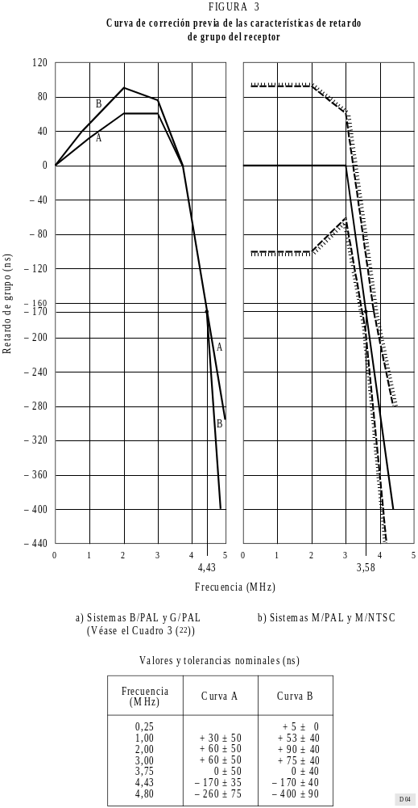
FIGURE 3/BT.470-1...[D04] = PAGE PLAINE

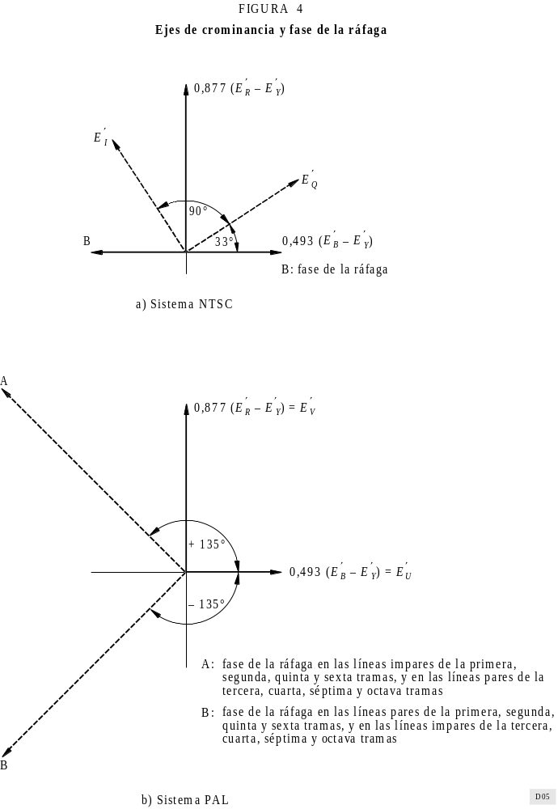
FIGURE 4/BT.470-1...[D05] = 18 cm

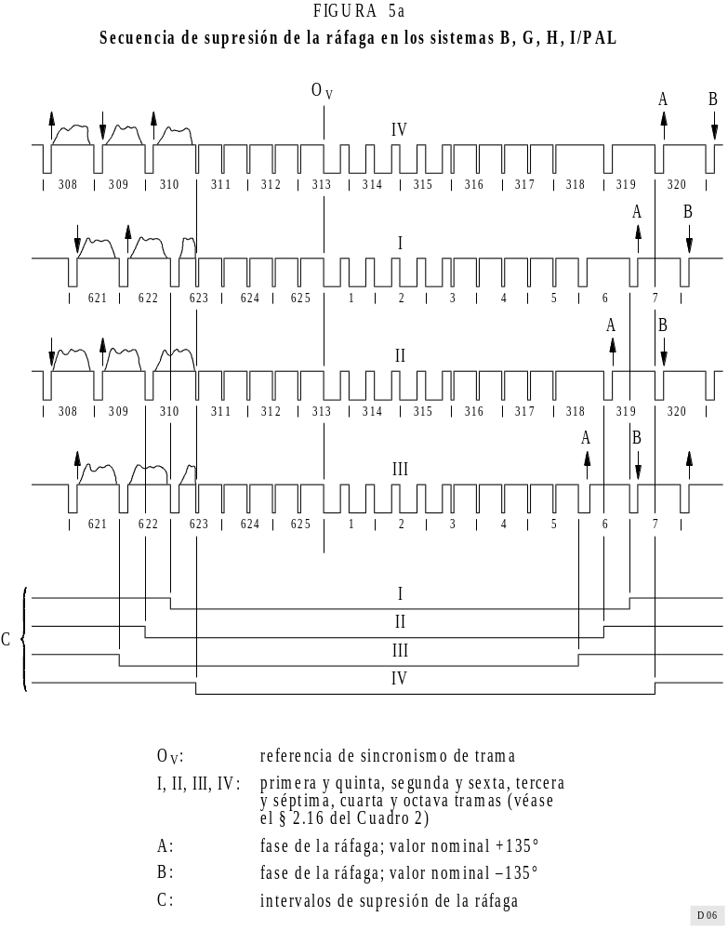
FIGURE 5a/BT.470-1...[D06] = 16 cm

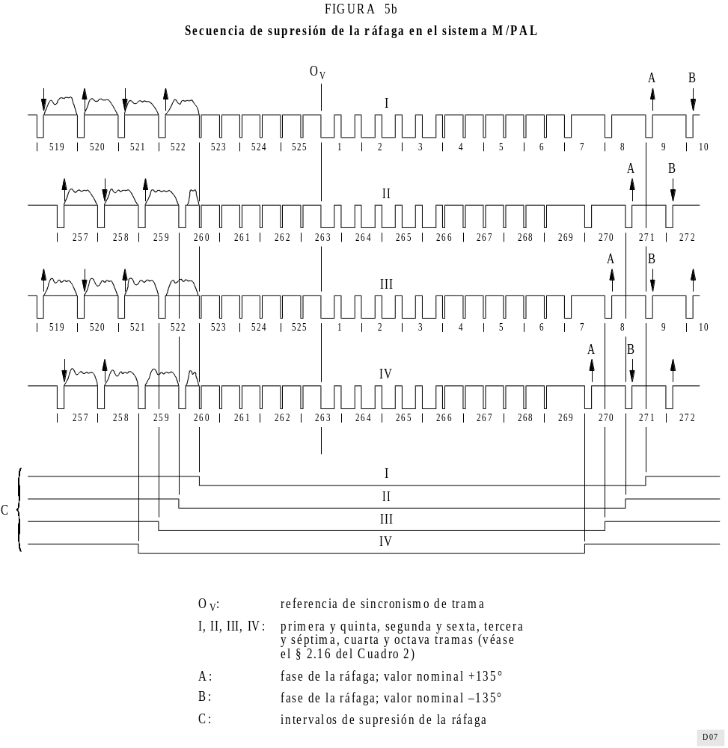
FIGURE 5b/BT.470-1...[D07] = 16 cm

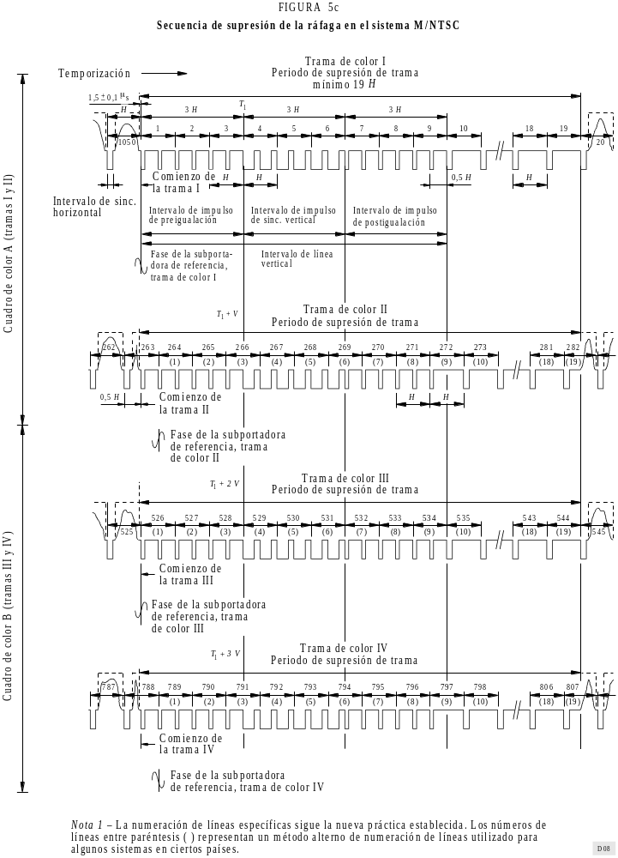
FIGURE 5c/BT.470-1...[D08] = PAGE PLAINE

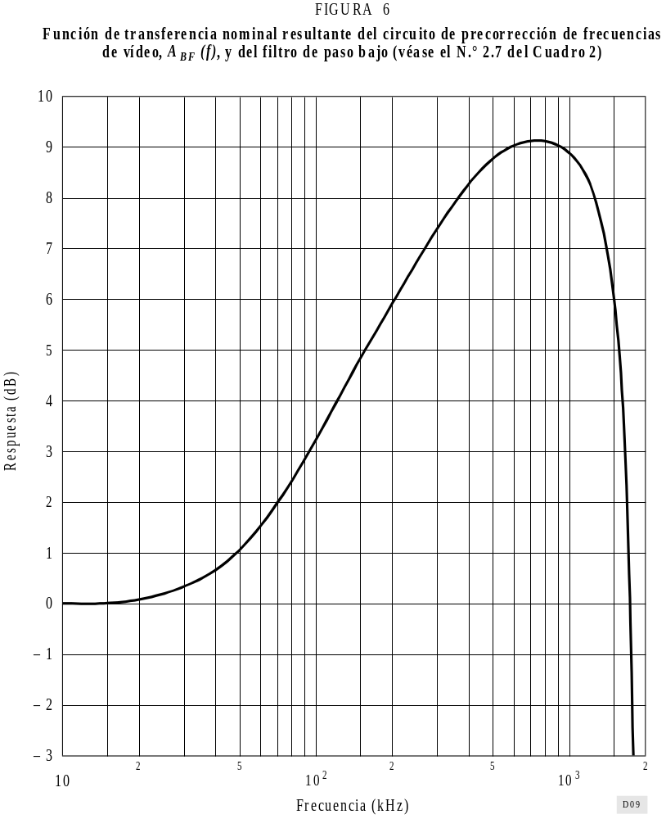
FIGURE 6/BT.470-1...[D09] = 16 cm

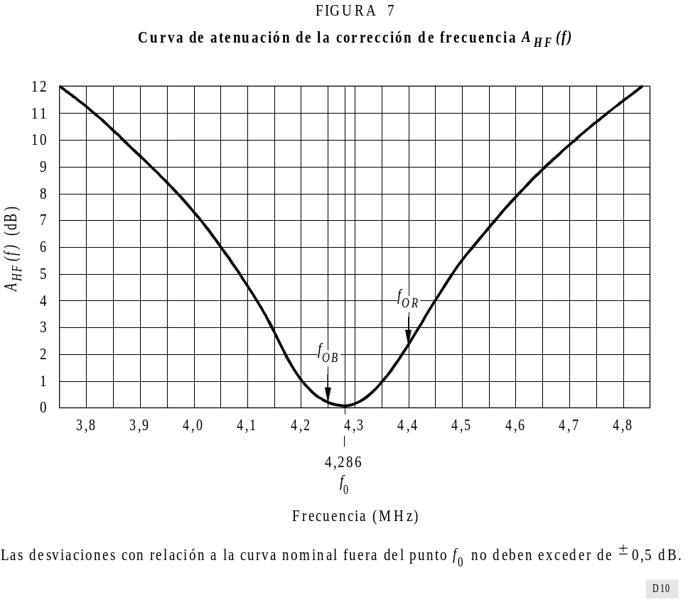
FIGURE 7/BT.470-1...[D10] = 11 cm
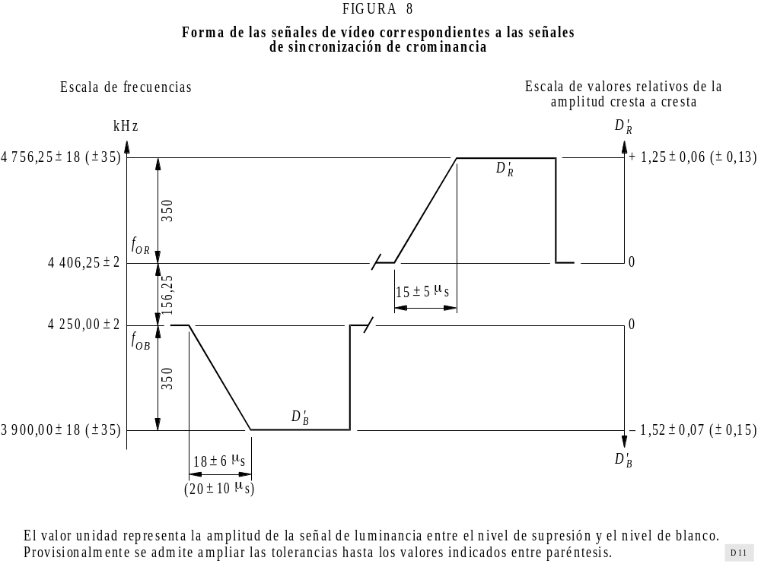
FIGURE 8/BT.470-1...[D11] = 12 cm

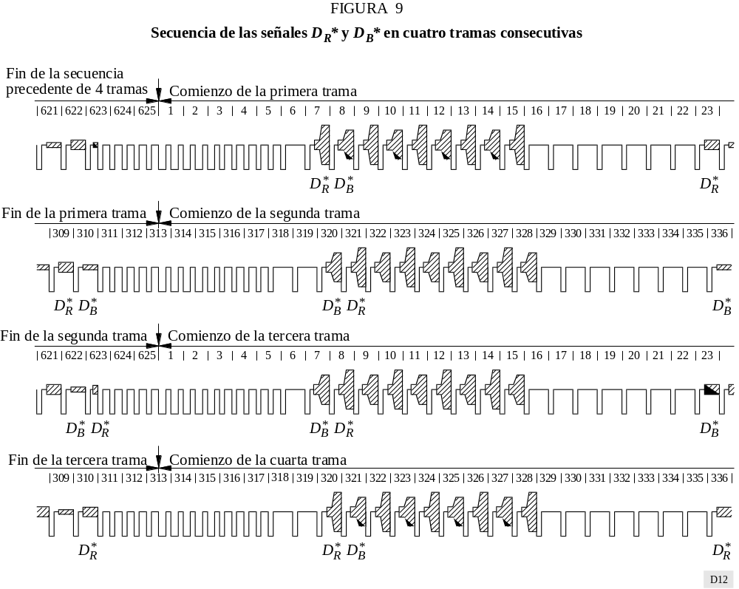
FIGURE 9/BT.470-1...[D12] = 12 cm

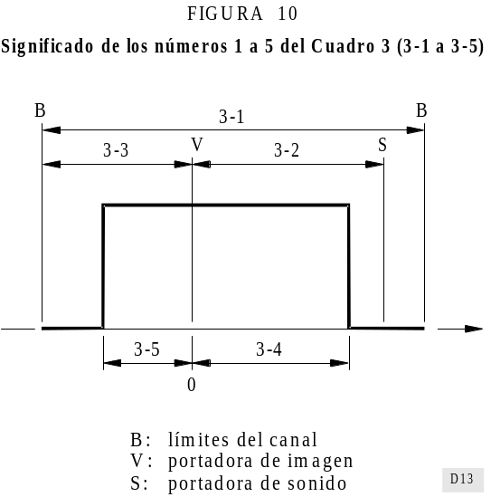
FIGURE 10/BT.470-1...[D13] = 7 cm
APÉNDICE 1
AL ANEXO 1
Sistemas utilizados en distintos países/zonas geográficas
Explicación de los símbolos empleados en la lista:
* : en proyecto (con o sin indicación de la norma);
** : actualizado en 1993, conforme a las respuesas recibidas a la Carta Circular II/CL/3 de 31 de julio de 1992;
– : aún no está en proyecto o se carece de datos;
/ : la abreviatura que sigue a la barra indica el sistema de transmisión de color utilizado (NTSC, PAL o SECAM);
(Las cifras entre paréntesis remiten a las notas que siguen a la lista.)

Sistemas utilizados en distintos países/zonas geográficas

 | Sistema empleado en las bandas:
País/Zona geográfica | I/III  Radiodifusión en  ondas métricas  (Banda 8) | IV/V  Radiodifusión en  ondas decimétricas  (Banda 9)
Afganistán (Estado Islámico del) | D/SECAM | –
Albania (República de)
Argelia (República Argelina Democrática y Popular) (1) | B/PAL | G/PAL (1)
Alemania (República Federal de) (2) | B/PAL | G/PAL (2)
Angola (República de) (1) | I/PAL | I/PAL* (1)
Aruba** | M/NTSC | M/NTSC
Antigua y Barbuda
Arabia Saudita (Reino de) | B/SECAM, PAL | G/SECAM
Argentina (República) | N/PAL | N/PAL
Armenia (República de)
Australia (3) | B/PAL | B/PAL (3)
Austria** (2) | B/PAL | G/PAL (2)
Azerbaiyana (República)
Bahamas (Commonwealth de las)
Bahrein (Estado de)** | B/PAL | G/PAL
Bangladesh (República Popular de) | B/PAL | –
Barbados
Belarús (República de)
Bélgica** (4) | B/PAL | H/PAL (4)
Belice** | M/NTSC | –
 | Sistema empleado en las bandas:
País/Zona geográfica | I/III  Radiodifusión en  ondas métricas  (Banda 8) | IV/V  Radiodifusión en  ondas decimétricas  (Banda 9)
Benin (República de) (1) | K1/SECAM | K1/SECAM (1)
Bermuda | M/NTSC | –
Bhután (Reino de)
Bolivia (República de) | M/NTSC | M/NTSC
Bosnia y Herzegovina (República de)
Botswana (República de) (1) | I/PAL | I/PAL* (1)
Brasil (República Federativa del) | M/PAL | M/PAL
Brunei Darussalam | B/PAL | –
Bulgaria (República de) | D/SECAM | K/SECAM
Burkina Faso (1) | K1/SECAM | K1*SECAM (1)
Burundi (República de) (1) | K1/SECAM* | K1/SECAM* (1)
Camboya (Reino de) | B/PAL | G*/PAL
Camerún (República de) | B/PAL | G*/PAL
Canadá | M/NTSC | M/NTSC
Cabo Verde (República de) (1) | K1/SECAM* | K1/SECAM* (1)
Centroafricana (República) (1) | K1/SECAM* | K1/SECAM* (1)
Chile | M/NTSC | M/NTSC
China (República Popular de) | D/PAL | D/PAL
Chipre (República de)** | B/PAL | G/PAL
Ciudad del Vaticano (Estado de la)
Colombia (República de) | M/NTSC | M*
Comoras (República Federal Islámica de las) (1) | K1SECAM* | K1/SECAM* (1)
Congo (República del) (1) | K1/SECAM* | K1/SECAM* (1)
Corea (República de) | M/NTSC | M/NTSC
Costa Rica | M/NTSC | M/NTSC
Côte d'Ivoire (República de) (1) | K1/SECAM | K1/SECAM* (1)
Croacia (República de)** | B/PAL | G/PAL
Cuba | M/NTSC | M/NTSC
Dinamarca (4) | B/PAL | G/PAL (4)
Djibouti (República de) (1) | B/SECAM | – (1)
Dominicana (República)
Egipto (República Árabe de) (1) | B/PAL | G/PAL (1)
 | Sistema empleado en las bandas:
País/Zona geográfica | I/III  Radiodifusión en  ondas métricas  (Banda 8) | IV/V  Radiodifusión en  ondas decimétricas  (Banda 9)
El Salvador (República de) | M/NTSC
Emiratos Árabes Unidos | B/PAL | G/PAL
Ecuador | M/NTSC | M/NTSC
Eritrea
España (4) | B/PAL | G/PAL (4)
Estonia (República de)** | D/SECAM, B/PAL | K/SECAM, G/PAL
Estados Unidos de América** | M/NTSC | M/NTSC
Etiopía (1) | B, G/PAL | G/PAL* (1)
Fiji (República de)
Finlandia (4) | B/PAL | G/PAL (4)
Francia (5), (6) | L/SECAM | L/SECAM (5), (6)
Gabonesa (República) (1) | K1/SECAM | K1/SECAM* (1)
Gambia (República de) (1) | I/PAL | I/PAL* (1)
Georgia (República de)
Ghana (1) | B/PAL | B/PAL* (1)
Gibraltar | B/PAL | G/PAL
Grecia | B/SECAM | G/SECAM
Granada
Guatemala (República de)
Guinea (República de) (1) | K1/SECAM, PAL* | K1/PAL* (1)
Guinea Bissau (República de) (1) | I/PAL* | I/PAL* (1)
Guinea Ecuatorial (República de) (1) | B/PAL | G/PAL* (1)
Guyana
Haití (República de)
Honduras (República de)
Hong Kong | – | I/PAL
Hungría (República de)** | D/SECAM | K/SECAM
India (República de la) | B/PAL | –
Indonesia (República de) | B/PAL | –
Irán (República Islámica del) | B/SECAM | G/SECAM
Iraq (República del) (1) | B, G/SECAM | G/SECAM* (1)
Irlanda (7) | I/PAL | I/PAL (7)
 | Sistema empleado en las bandas:
País/Zona geográfica | I/III  Radiodifusión en  ondas métricas  (Banda 8) | IV/V  Radiodifusión en  ondas decimétricas  (Banda 9)
Islandia (4) | B/PAL | G* (4)
Israel (Estado de) | B/PAL | G/PAL (8)
Italia (2) | B/PAL | G/PAL (2)
Jamaica | N | –
Japón | M/NTSC | M/NTSC
Jordania (Reino Hachemita de) | B | G*
Kazajstán (República de)
Kenya (República de) (1) | B/PAL | B, G/PAL* (1)
Kiribati (República de)
Kuwait (Estado de) (1) | B/PAL | G/PAL* (1)
Lao (República Democrática Popular)
Lesotho (Reino de) (1) | I*/PAL | I*/PAL (1)
Letonia (República de)
Líbano
Liberia (República de) (1) | B/PAL | G/PAL* (1)
Libia (Jamahiriya Árabe Libia Popular y Socialista) (1) | B, G/PAL | B, G/PAL* (1)
Liechtenstein (Principado de)** | B/PAL | G/PAL
Lituania (República de)** | D/SECAM | K/SECAM
Luxemburgo | B/PAL | G/PAL, L/SECAM
Macau** | – | I/PAL
Macedonia (La ex República Yugoslava de)
Madagascar (República de) (1) | K1/SECAM | K/SECAM* (1)
Malasia | B/PAL | G/PAL
Malawi (1) | I/PAL | I/PAL* (1)
Maldivas (República de) | B/PAL | –
Malí (República de) (1) | B/SECAM | G/SECAM* (1)
Malta | B/PAL | –
Marruecos (Reino de) (1) | B, G/SECAM | G/SECAM (1)
Mauricio (República de) (1) | B, G/SECAM | B, G/SECAM* (1)
Mauritania (República Islámica de) (1) | B/SECAM | B/SECAM* (1)
México | M/NTSC | M/NTSC
Micronesia (Estados Federados de)
 | Sistema empleado en las bandas:
País/Zona geográfica | I/III  Radiodifusión en  ondas métricas  (Banda 8) | IV/V  Radiodifusión en  ondas decimétricas  (Banda 9)
Moldova (República de)
Mónaco (Principado de) | L/SECAM | G/PAL, G/SECAM
Mongolia | D/SECAM | –
Montserrat | M/NTSC | –
Mozambique (República de) (1) | G/PAL* | G/PAL (1)
Myanmar (Unión de)** | M/NTSC | –
Namibia (República de) (1) | I/PAL | I/PAL (1)
Nauru (República de)
Nepal
Nicaragua
Níger (República del) (1) | K1/SECAM | K1/SECAM (1)
Nigeria (República Federal de) (1) | B/PAL | I/PAL* (1)
Noruega (4) | B/PAL | G/PAL (4)
Nueva Zelandia (4), (9) | B/PAL | G/PAL (4), (9)
Omán (Sultanía de) | B/PAL | G/PAL
Uganda (República de) (1) | B/PAL | – (1)
Uzbekistán (República de)
Pakistán (República Islámica del) | B/PAL | G/PAL
Panamá (República de) | M/NTSC | M*/NTSC
Papua Nueva Guinea | B/PAL | G/PAL
Paraguay (República del)
Países Bajos (Reino de los) (2) | B/PAL | G/PAL (2)
Perú | M/NTSC | M/NTSC
Filipinas (República de)
Polonia (República de) | D/PAL | K/PAL
Portugal | B/PAL | G/PAL
Qatar (Estado de)** | B/PAL | G/PAL
República Árabe Siria | B/PAL | G/PAL
República Popular Democrática de Corea | D/PAL | K/PAL
República Eslovaca | D/SECAM | K/SECAM
República Checa | D/SECAM | K/SECAM
Rumania** | D/PAL | K/PAL
 | Sistema empleado en las bandas:
País/Zona geográfica | I/III  Radiodifusión en  ondas métricas  (Banda 8) | IV/V  Radiodifusión en  ondas decimétricas  (Banda 9)
Reino Unido de Gran Bretaña e Irlanda del Norte | – (10) | I/PAL (4)
Rusia (Federación de) | D/SECAM | K/SECAM
Rwandesa (República) (1) | B/PAL | K1/SECAM* (1)
San Marino (República de)
San Vicente y las Granadinas
Salomón (Islas)
Samoa Occidental (Estado Independiente de)
San Kitts y Nevis | M/NTSC | –
Santo Tomé y Príncipe (República Democrática de) (1) | B/PAL | – (1)
Senegal (República del) (1) | K1/SECAM* | K1/SECAM* (1)
Seychelles (1) | B/PAL | – (1)
Sierra Leona (1) | B/PAL | G/PAL* (1)
Singapur (República de) | B/PAL | G*/PAL (11)
Eslovenia (República de)** | B/PAL | G/PAL
Somalí (República Democrática) (1) | B/PAL | G/PAL* (1)
Sudán (República del) (1) | B/PAL | G/PAL* (1)
Sri Lanka (República Socialista Democrática de) | B/PAL | G/PAL
Sudafricana (República) | I/PAL | I/PAL
Suecia (4) | B/PAL | G/PAL (4)
Suiza (Confederación)** | B/PAL | G/PAL (12)
Suriname (República de) | M/NSTC | –
Swazilandia (Reino de)
Tanzanía (República Unida de) (1) | I/PAL | I/PAL (1)
Chad (República del) (1) | K1/SECAM* | K1/SECAM* (1)
Tailandia | B/PAL | G/PAL*
Togolesa (República) (1) | K1/SECAM | K1/SECAM* (1)
Tonga (Reino de)
Trinidad y Tabago
Túnez (13) | B/SECAM, PAL | G/SECAM, PAL (13)
Turkmenistán
Turquía** | B/PAL | G/PAL
 | Sistema empleado en las bandas:
País/Zona geográfica | I/III  Radiodifusión en  ondas métricas  (Banda 8) | IV/V  Radiodifusión en  ondas decimétricas  (Banda 9)
Ucrania | D/SECAM | D/SECAM
Uruguay (República Oriental del) | N/PAL | –
Vanuatu (República de)** | B/PAL | –
Venezuela (República de) | M/NTSC | M/NTSC
Islas Vírgenes Británicas | M/NTSC | –
Viet Nam (República Socialista de) | D/SECAM | K/SECAM
Yemen (República del) (1) | B/PAL | G/PAL* (1)
Yugoslavia (República Federativa de) | B/PAL | G/PAL
Zaire (República del) (1) | K1/SECAM | K1/SECAM* (1)
Zambia (República de)** (1) | G/PAL* | G/PAL* (1)
Zimbabwe (República de) (1) | G/PAL* | G/PAL* (1)
(1) Esta información se ha tomado del fichero preliminar de necesidades presentado por las administraciones afectadas a la UIT para la preparación de la BC(2). Es posible que en algunos casos, transmisores que utilizan sistemas diferentes a los indicados en el fichero de necesidades, continúen en explotación durante un periodo de transición.
(2) La República Federal de Alemania, Austria, Italia y los Países Bajos utilizan una portadora MF adicional para la transmisión de sonido estereofónico o dos canales.
(3) Australia utiliza niveles nominales de modulación de conformidad con valores especificados para el sistema I. En el caso de transmisiones de sonido estereofónico, se utiliza una portadora MF adicional similar al sistema utilizado en la República Federal de Alemania.
(4) Dinamarca, España, Finlandia, Islandia, Noruega, Nueva Zelandia, Reino Unido y Suecia han aprobado la utilización de una portadora digital adicional para la transmisión de sonido estereofónico o multicanal.
(5) En los Departamentos y territorios de ultramar de Francia se utiliza el sistema K1 en vez del L/SECAM empleado en la parte metropolitana.
(6) En Francia, se está estudiando la utilización de una portadora digital adicional para la transmisión de sonido estereofónico o multicanal.
(7) Se utilizará el sistema I en todas las estaciones pero con una relación imagen/sonido de hasta 10/1. Además, Irlanda se reserva el derecho de utilizar una portadora de sonido adicional en la banda comprendida entre 5,5 MHz y 6,75 MHz con respecto a la portadora de imagen.
(8) Este país no ha tomado todavía decisión definitiva sobre la anchura de la banda lateral residual, pero, a los fines de planificación, estima conveniente utilizar el valor de 1,25 MHz.
(9) En Nueva Zelandia, los niveles de modulación son idénticos a los del sistema I.
(10) El Reino Unido ha cesado de utilizar las Bandas I y III para radiodifusión de televisión.
(11) Singapur se reserva el derecho de utilizar canales de sonido adicionales de modulación de frecuencia en la banda comprendida entre 5,5 y 6,5 MHz, en relación con la portadora de imagen, para canales adicionales de sonido en radiodifusión sonora.
(12) La Administración suiza tiene prevista la utilización ulterior de portadoras de sonido suplementarias moduladas en frecuencia en el espacio comprendido entre 5,5 y 6,5 MHz con relación a la portadora de imagen, con niveles inferiores o iguales al nivel normal de la portadora de sonido, para acompañamientos sonoros adicionales o transmisión de radiodifusión sonora.
(13) En Túnez se utiliza el sistema SECAM para la difusión de programas nacionales; para la reemisión de otros programas se utiliza el sistema PAL.

APÉNDICE 2
AL ANEXO 1
Características técnicas principales del sistema SECAM IV de televisión en color

1 Señales transmitidas
El sistema SECAM IV es compatible con los sistemas de televisión en blanco y negro de 625 líneas, excepción hecha del sistema N. La señal de luminancia se obtiene a partir de señales primarias corregidas en gamma , , , y corresponde a la relación:

La información de color se transmite mediante dos señales de diferencia de color:

La banda de frecuencias de las señales de diferencia de color ocupa, antes de la modulación, más de 1,5 MHz.

2 Procedimiento de transmisión
Las señales de diferencia de color se transmiten por modulación de una subportadora y se diferencian de una línea a otra como sigue:
Señal transmitida durante una de las líneas

Señal transmitida durante la línea siguiente

donde:
Ep es una tensión continua igual al 10% del valor máximo de la señal, y

3 Frecuencia de la subportadora de color
La frecuencia de la subportadora de color es igual a: ƒ0 = 4,43361875 MHz. Está relacionada con la frecuencia de barrido de línea, ƒH = 15 625 Hz, por la siguiente relación:

4 Señal de sincronización de color
La sincronización del conmutador del receptor se obtiene mediante señales de sincronización transmitidas con la señal completa de vídeo. Representan seis trenes de ondas de la subportadora de color y la duración de cada tren de ondas es de unos 40 μs. Se transmiten durante los retornos de trama en la 6.a a 11.a líneas de la primera trama y en las 319.a a 324.a líneas de la segunda trama. Durante las líneas pares, la fase de la subportadora en el tren de ondas es ϕ = 90° y en todas las líneas impares ϕ = 180°. La amplitud de cada tren de ondas es igual al 30% de la señal completa medida entre los niveles del blanco y del negro.

5 Procedimiento de recepción
Las señales de diferencia de color y se obtienen por multiplicación de las señales transmitidas E(2n+1) y E2n, retardándose cada señal a su vez, una duración de línea. El nivel de la señal E2n debe ser 10 a 20 veces superior al de la señal E(2n+1).
Con objeto de obtener en cada línea la polaridad correcta para las señales y se emplea un conmutador que funciona con la periodicidad de las líneas.

ANEXO 2
Normas colorimétricas para la televisión en color
1 En 1953, al adoptarse en Estados Unidos de América el sistema NTSC de televisión en color, la colorimetría de este sistema se basaba en tres colores primarios particulares y en un blanco de referencia. Las coordenadas de los colores primarios eran las siguientes (estas coordenadas se hallan en el sistema CIE (1931):
Rojo: x = 0,67 y = 0,33
Verde: x = 0,21 y = 0,71
Azul: x = 0,14 y = 0,08.
El blanco de referencia elegido estaba normalizado como sigue:
Blanco C: x = 0,310 y = 0,316.
2 Cuando se concibieron originalmente los sistemas PAL y SECAM se basaban en las normas colorimétricas del sistema NTSC, con el resultado de que los coeficientes utilizados para determinar las señales de codificación de los sistemas PAL y SECAM (señal de luminancia y señales de diferencia de color) se basaron directamente en los valores de colorimetría indicados en el § 1.
3 Sin embargo, se ha reconocido que los cromatismos de las sustancias luminiscentes utilizadas a lo largo de los años para fabricar los tubos de imagen de color han variado constantemente, y que las empleadas en la actualidad no tienen los mismos colores primarios que las que sirvieron para establecer la codificación del sistema. A pesar de todo, en todos los sistemas, los coeficientes que se utilizan para determinar las señales que intervienen en los sistemas de codificación (la señal de luminancia y las de diferencias de color) están en relación directa con las coordenadas cromáticas de los colores primarios y el blanco de referencia indicados en el § 1.
4 En diversos países se han propuesto, o aplicado, varias soluciones para compensar o corregir el efecto que tiene en la reproducción del color esta diferencia entre las características del receptor y las normas que se dan en el § 1.
5 Los Estados Unidos de América continúan basando la colorimetría de su sistema de televisión en color en los colores primarios y en el blanco de referencia del sistema NTSC, cuyas coordenadas de cromaticidad se indican en el § 1. El blanco de referencia de los monitores utilizados en los estudios es el blanco D65. Sin embargo, como los tubos de imagen todavía no poseen luminóforos cuyas coordenadas cromáticas sean similares a las indicadas en el § 1 (ni siquiera muy próximas a ellas), en los receptores, se hacen correcciones a las señales eléctricas a fin de obtener una reproducción satisfactoria de los colores. Además para obtener una mayor coherencia en las transmisiones de televisión en color se recomienda, en Estados Unidos de América, que los monitores utilizados en los estudios tengan también circuitos de corrección; de esta manera, sus reproducciones de color serán próximas a las que se obtendrían si sus tubos de imagen poseyeran luminóforos que correspondieran a los descritos en el § 1.
6 En Japón la colorimetría del sistema de televisión en color se basa en las coordenadas primarias y en el blanco de referencia indicados en el § 1. El blanco de referencia de los monitores de los estudios es el blanco D cuya temperatura de color es 9 300 K.
7 Los sistemas de 625 líneas PAL y SECAM basan ahora su colorimetría en los tres colores primarios siguientes (véase la Nota 1):
Rojo: x = 0,64 y = 0,33
Verde: x = 0,29 y = 0,60
Azul: x = 0,15 y = 0,06
con el blanco de referencia D65.
Las coordenadas cromáticas que acaban de indicarse son muy próximas a las de los luminóforos de la mayoría de los receptores o monitores de estudio utilizados en los países que han adoptado los sistemas de 625 líneas PAL o SECAM. En consecuencia, estos receptores o monitores no requieren matrizado eléctrico para dar una reproducción de color satisfactoria. Además, con el fin de mejorar la constancia de la reproducción de colores, cuando el receptor de televisión se conmuta de un programa a otro, se han hecho proposiciones encaminadas a normalizar las coordenadas cromáticas de los luminóforos utilizadas en los monitores de estudio. El control de los luminóforos se efectúa mediante un método de cálculo de tolerancias que tiene en cuenta, tanto las coordenadas cromáticas de los luminóforos de los tubos, como su efecto combinado en la reproducción de un matiz carne característico.
NOTA 1 – Estas coordenadas se hallan en el sistema CIE (1931). En algunos sistemas SECAM de 625 líneas se admite provisionalmente la utilización en los aparatos existentes de las coordenadas de cromatismo primario y del blanco indicados en el § 1.

* Los nuevos sistemas de televisión destinados a la radiodifusión por satélite son objeto de la Recomendación UIT-R BO.650.

